
活動報告表
活動名稱 | 家庭教育~外籍生關懷會議
活動日期 | 108年1月10日 | 活動地點 | 資源教室
活動對象 | 外籍生 | 參加人數 | 25人
活動成效 | 家庭教育~外籍生關懷會議
活動照片
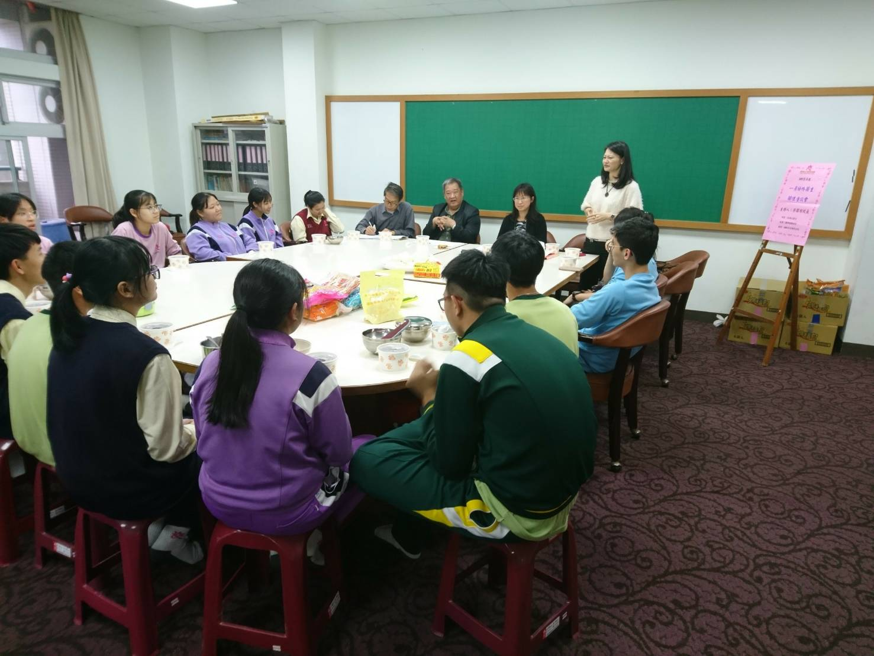
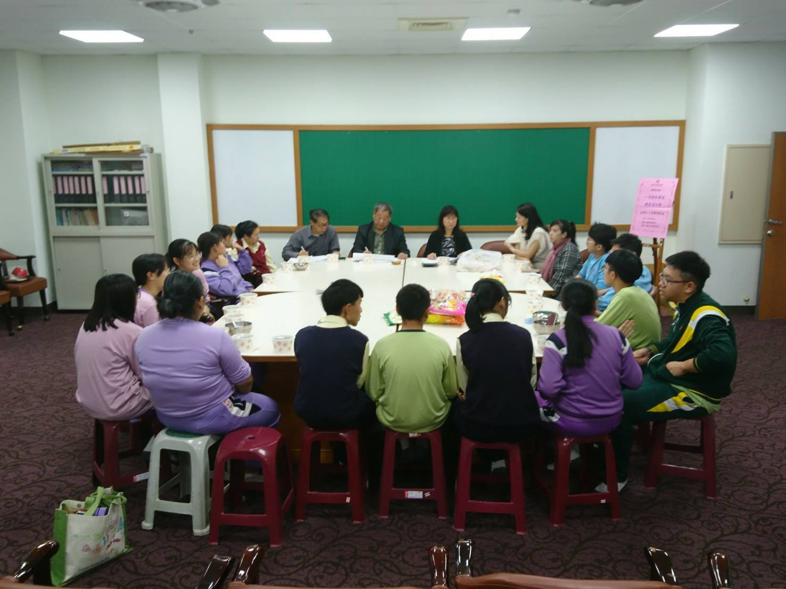

活動照片
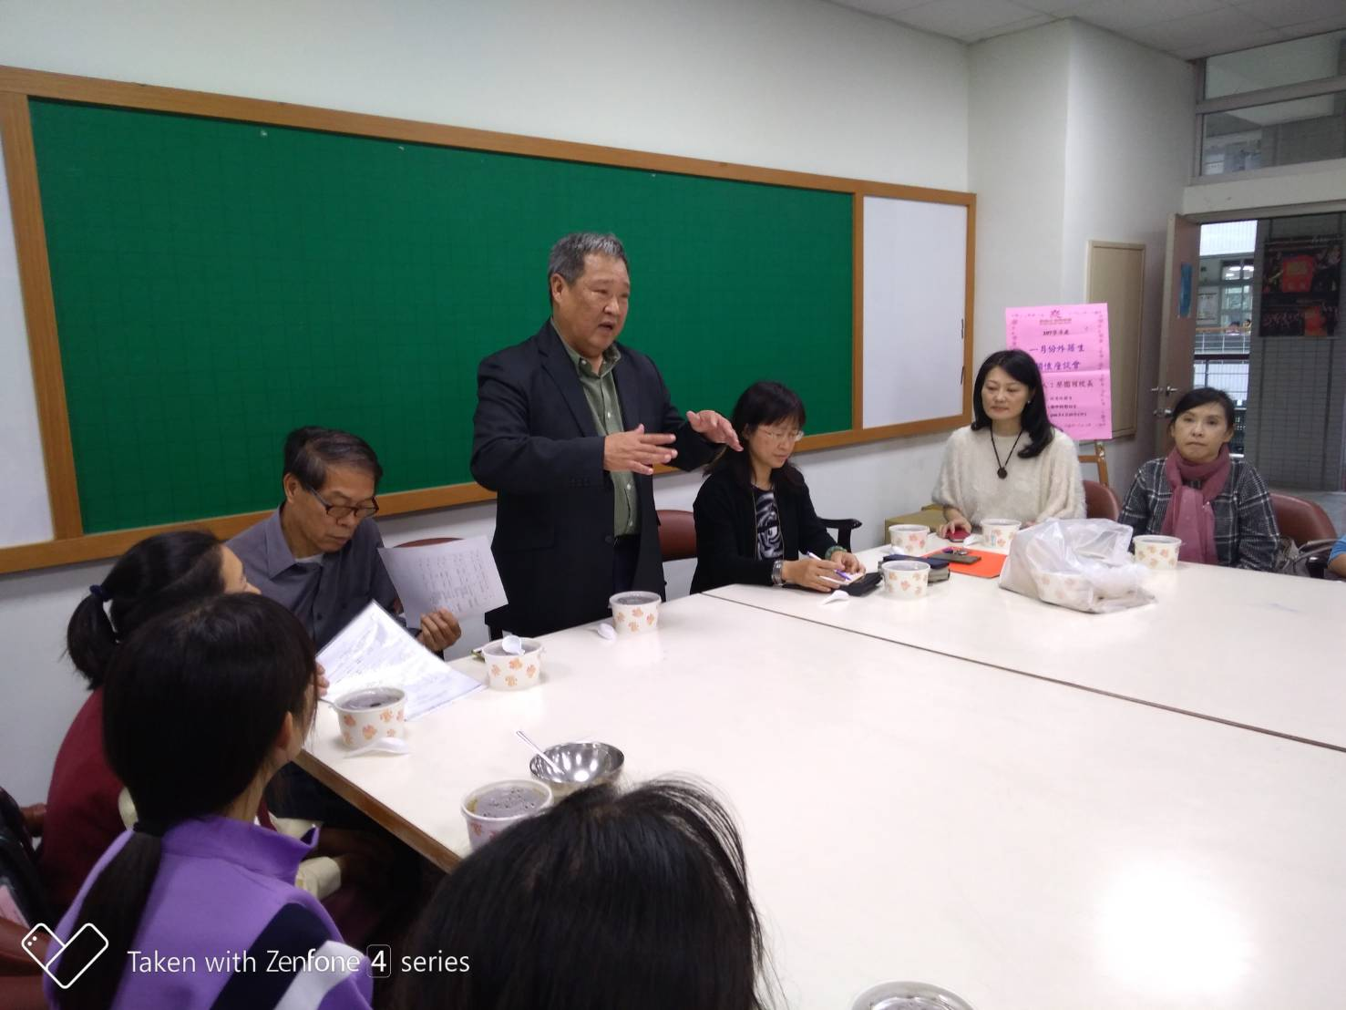
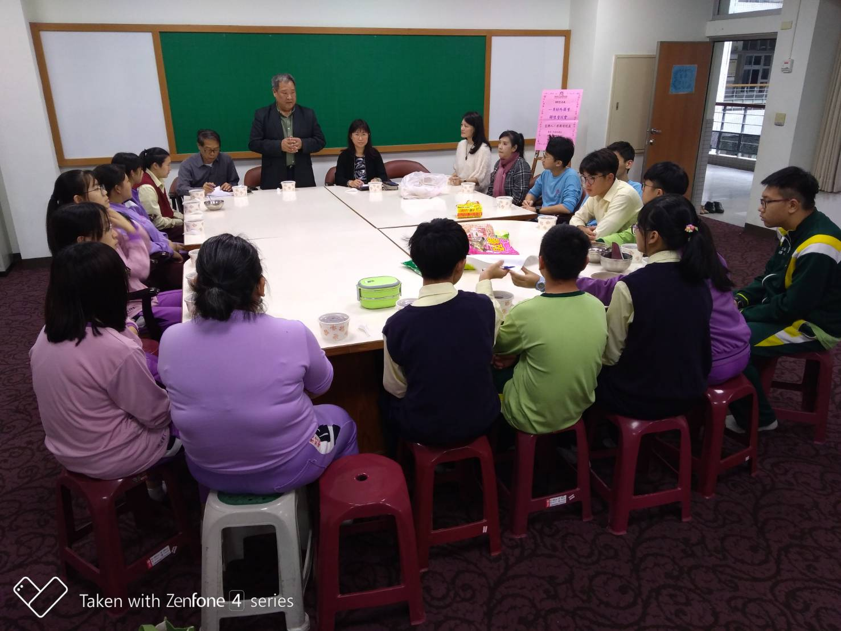

活動照片
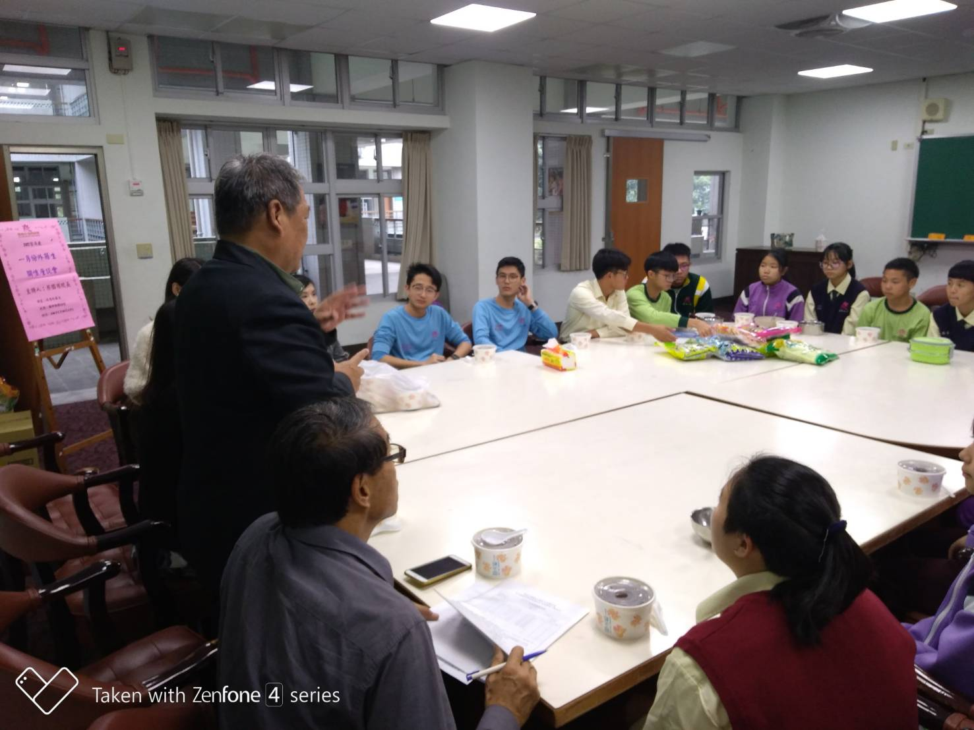
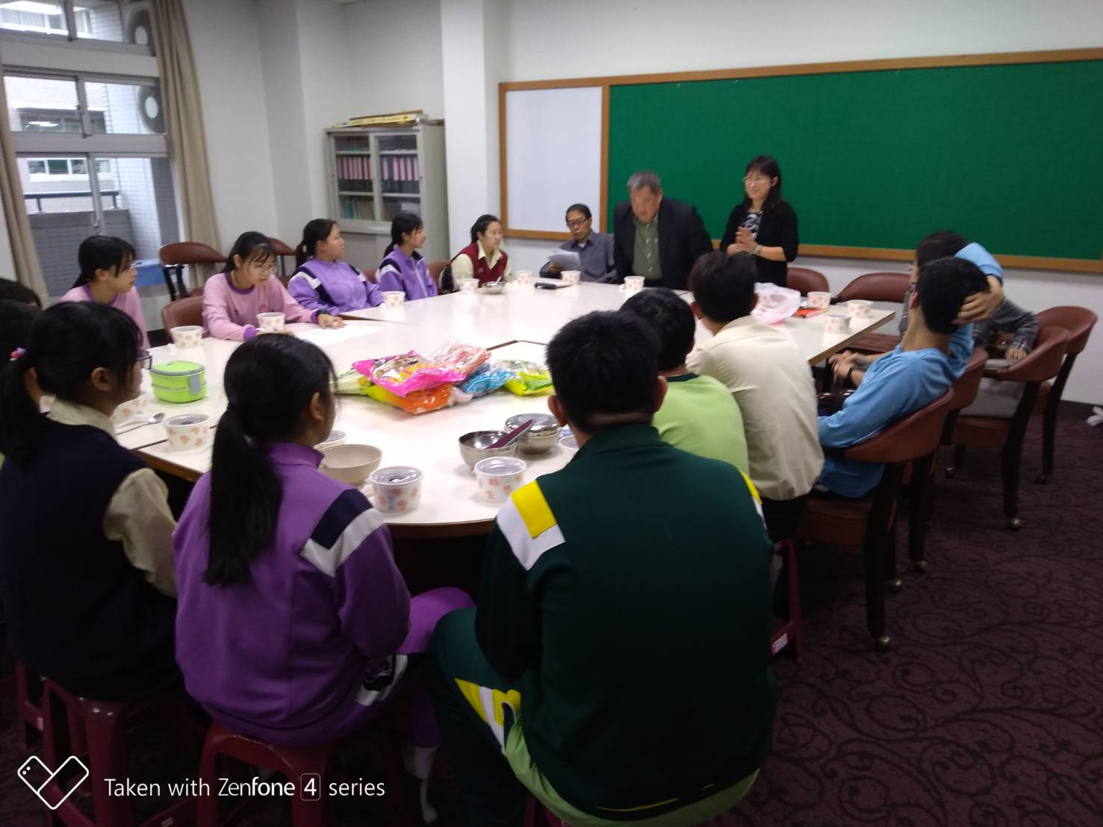

活動照片
